Завершились московские городские соревнования «Школа безопасности»
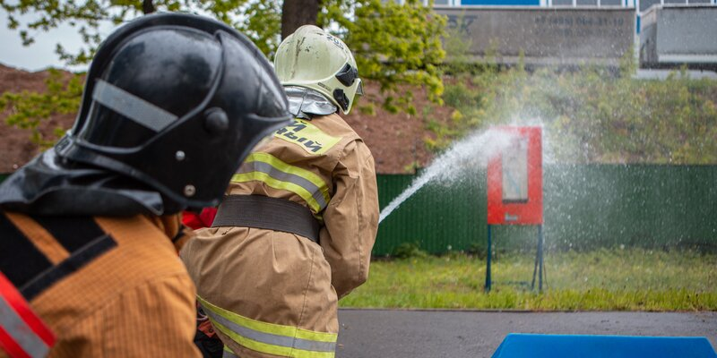
В программу состязаний вошли такие дисциплины, как пожарная подготовка, аварийно-спасательные работы в условиях ЧС техногенного характера, ориентирования на местности.
На городской этап приехали около 60 команд, показавшие наивысшие результаты на межрайонных соревнованиях. Сборные были представлены в двух возрастных категориях — 13-14 и 15-16 лет.
Первая часть конкурса прошла на территории ТиНАО. Команды организовывали переправу через водоем, демонстрировали навыки по управлению судном, спасали утопающего с помощью круга и конца Александрова, ориентировались на местности, используя карты.
Второй этап в течение трёх дней проходил на площадках учебного полигона Департамента ГОЧСиПБ в Апаринках. Здесь участников ждала пожарная эстафета, этап по оказанию первой помощи и проведение аварийно-спасательных работ в условиях завала. Кроме того, ребятам необходимо было выполнить комбинированное силовое упражнение. Юноши сдавали нормативы по подтягиваниям и подъему ног в положении лёжа, девочки — по прессу.
Несмотря на юный возраст участников, организаторы подготовили для них дистанции, не уступающие по сложности заданиям для профессиональных спасателей.
На одной из точек школьникам предстояло обесточить здание фабрики, затем вскрыть дверь и пройти лабиринт, собранный из клеток, используя различные инструменты и оборудование. На нескольких метрах команды столкнулись с множеством препятствий из плит, брусов, цепей и других элементов, которые они перемещали, фиксировали или разрезали. Но это еще не все — после этого участники проникали в здание-конструктор, состоящее из множества секций и имитирующее завал. Здесь они, двигаясь практически в полной темноте, обнаруживали двух пострадавших и транспортировали их в безопасную зону тем же путем — через помещение и лабиринт. Дополнительную сложность создавали две задачи — надо было перекрыть вентиль и извлечь одного из спасаемых из емкости. Контрольное время, в которое нужно было уложиться, составило 40 минут.
«На эти состязания из года в год приезжают замотивированные сборные, многие из них — участники клубов и секций по спортивному туризму и ориентированию, действующие при учебных заведениях города, поэтому стараемся придумать такие задания, чтобы им было интересно. Упор в судействе, конечно, делаем на безопасность как школьников, так и условных спасаемых. Важно, чтобы дети понимали, что здесь это манекен, а на месте происшествия это будет живой человек, возможно их близкий», — отметил член судейской коллегии, работник ПСО №205 Роман Киев.
На стадионе полигона сборные состязались на этапе «Пожарная эстафета». Участникам команд необходимо было на скорость надеть боевую одежду, преодолеть трубу, препятствие «забор», пробежать по буму со скатками пожарных рукавов, проложить рукавную линию и поразить мишень при помощи пожарного ствола. Между этапами ребята передавали символическую эстафетную палочку — спортивный пожарный ствол.
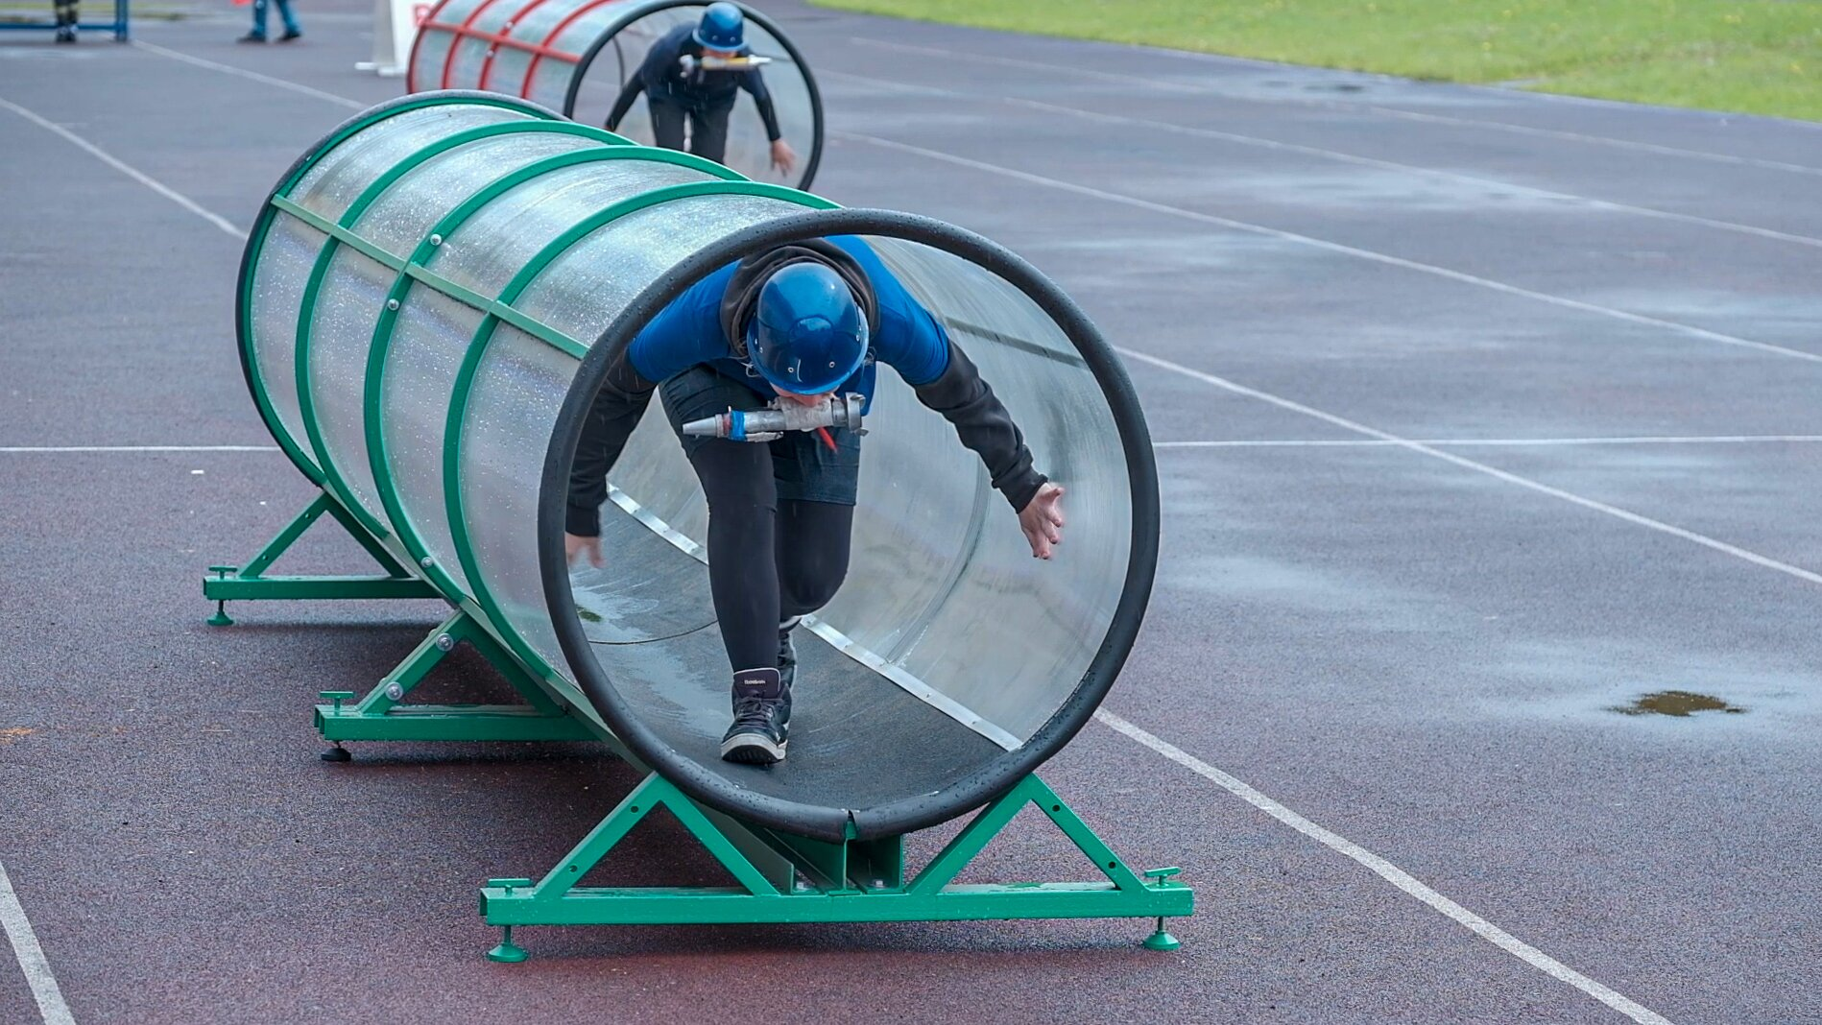
«В прошлом году мы заняли первое место. В этот раз также настроены на победу, поэтому упорно готовились, посвятили этому целый месяц, не делали перерыв даже в праздничные дни. Самый сложный для меня этап — завал. Нужно спасти несколько человек, делать все быстро и постоянно работать головой. Считаю, что каждый человек должен знать, как работают пожарные и спасатели, и уметь оказать человеку первую помощь. Я являюсь участником клуба «Эдельвейс», занимаюсь спортивным туризмом, что, конечно, помогло при подготовке к сегодняшнему конкурсу», — поделился ученик школы № 629, расположенной в районе Чертаново Южное, Дмитрий Жестков.
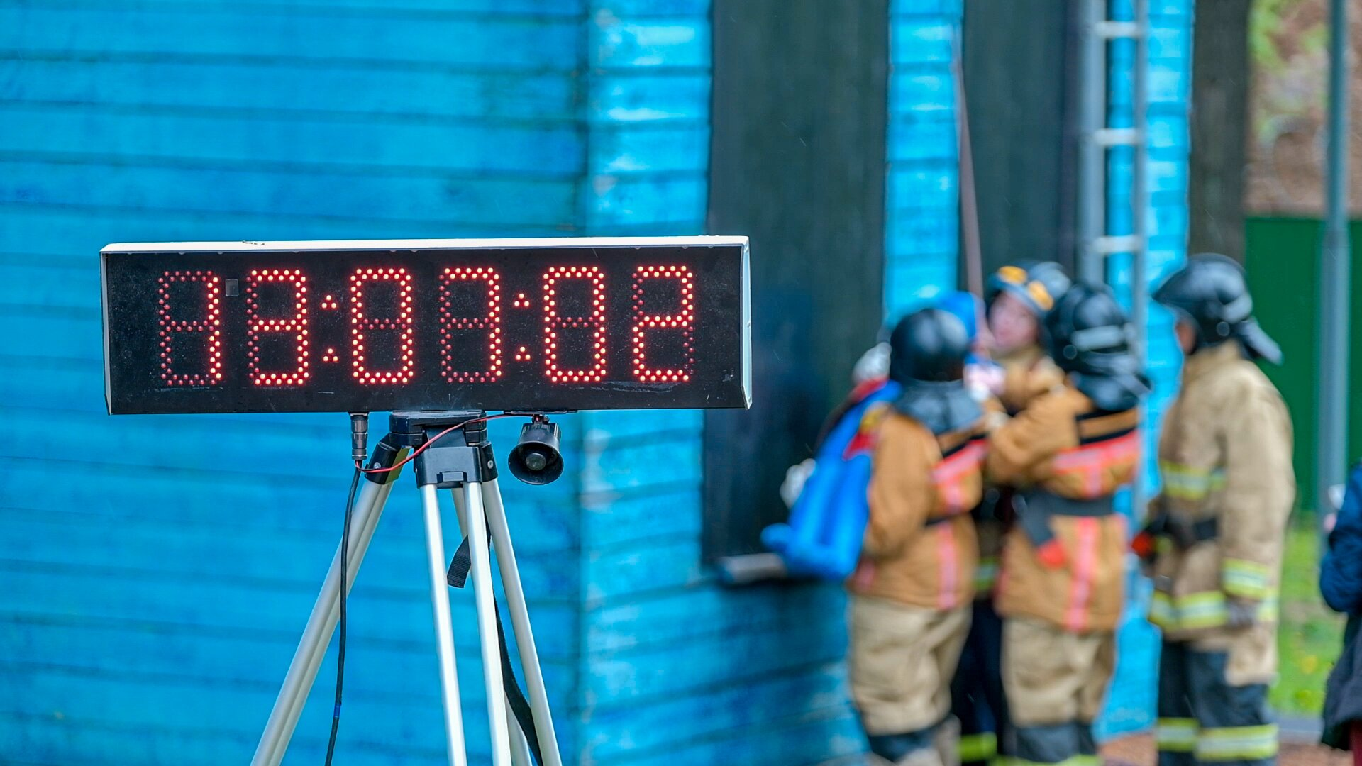
В следующей зоне была подготовлена ещё одна точка. Участники младшей возрастной категории, облачившись в боёвки, прокладывали рукавную линию и ликвидировали условный пожар. Затем часть команды поднималась по пожарной лестнице, чтобы спасти пострадавшего с первого этажа учебной башни. Внизу их уже ожидали товарищи, готовые принять спасённого, зафиксированного с помощью альпинистского снаряжения и спасательной косынки. Когда человек оказывался в зоне скорой помощи, сборная переходила к следующему заданию — в подвале необходимо было отыскать и спасти пострадавшего, а также найти ценный груз с определённым номером.
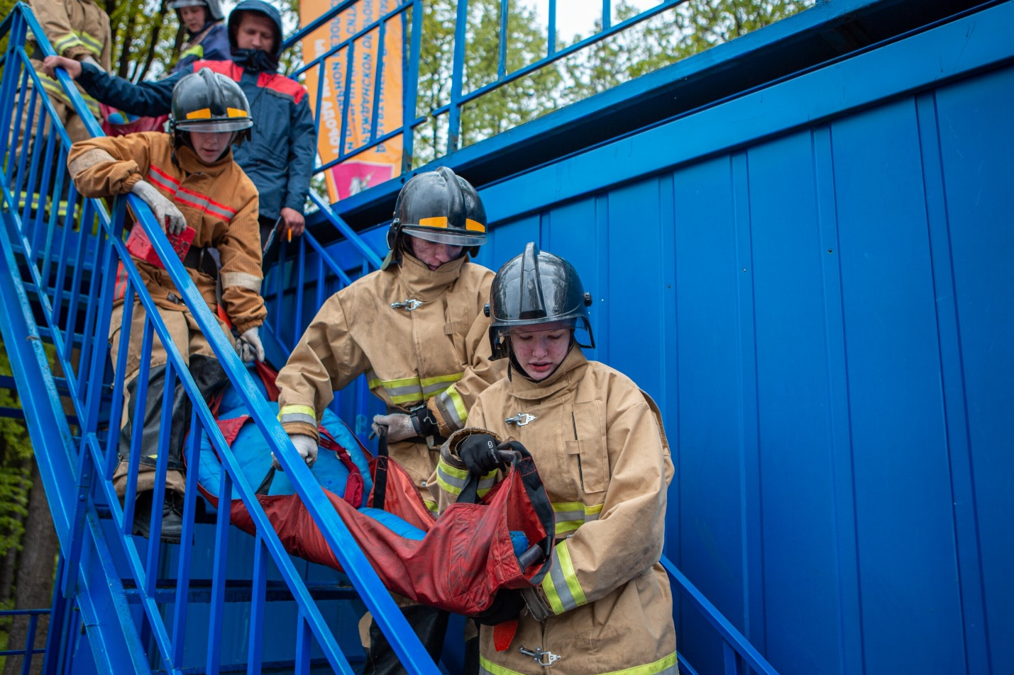
«У нас в команде восемь человек. При выступлении для лучшего результата распределяем задачи по принципу наилучшего уровня подготовки. На «Маршруте выживания», который уже прошёл в рамках городских соревнований этого года, мы стали третьими. То, что выполняем на конкурсе, изучаю и осваиваю со второго класса, сейчас я перехожу в седьмой. Это приносит мне только удовольствие. Перед окружным и городским этапами ездили на выезды и сборы, практиковались около трёх месяцев. Погода немного подвела, но мы не отчаиваемся и собираемся занимать призовые места», — рассказала Мария, ученица школы «Марьина Роща имени В.Ф.Орлова».
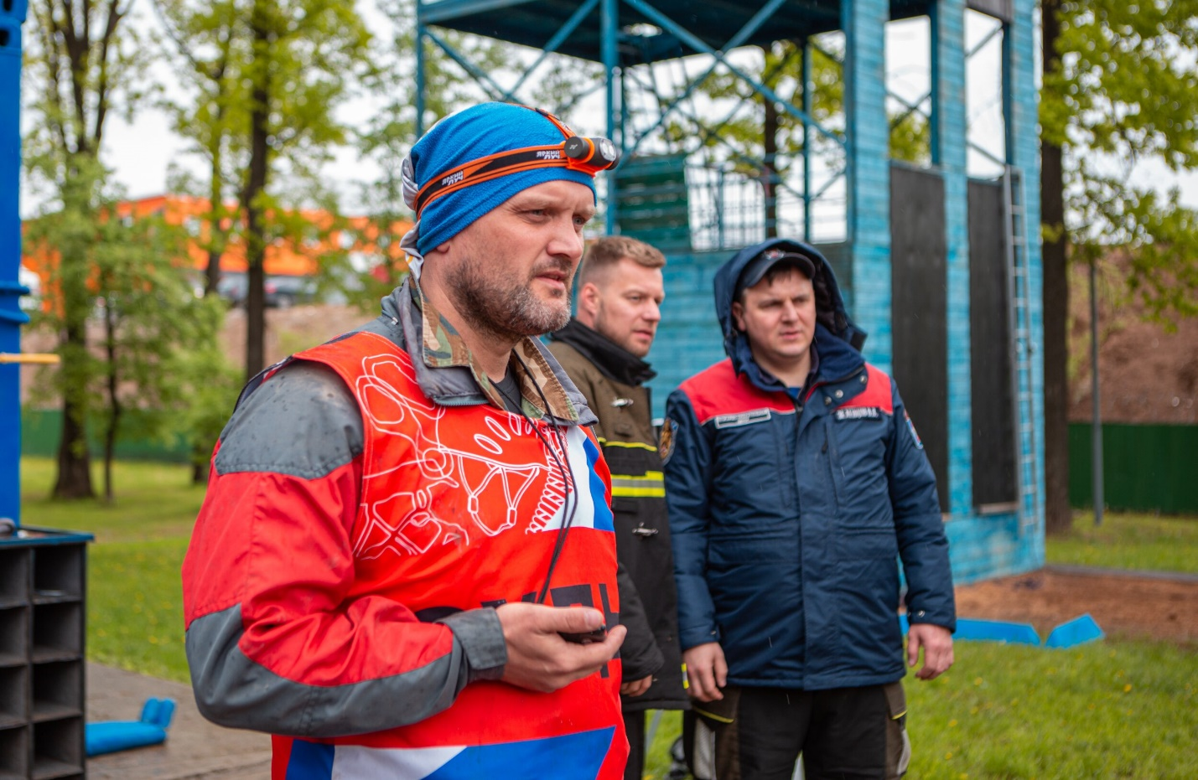
Неподалёку, в теплодымокамере состязались участники старшей возрастной категории. Используя треногу и альпснаряжение, часть команды организовывала операцию по спасению человека из условного коллектора. После извлечения, спасённого нужно было зафиксировать на носилках и доставить в зону «03».
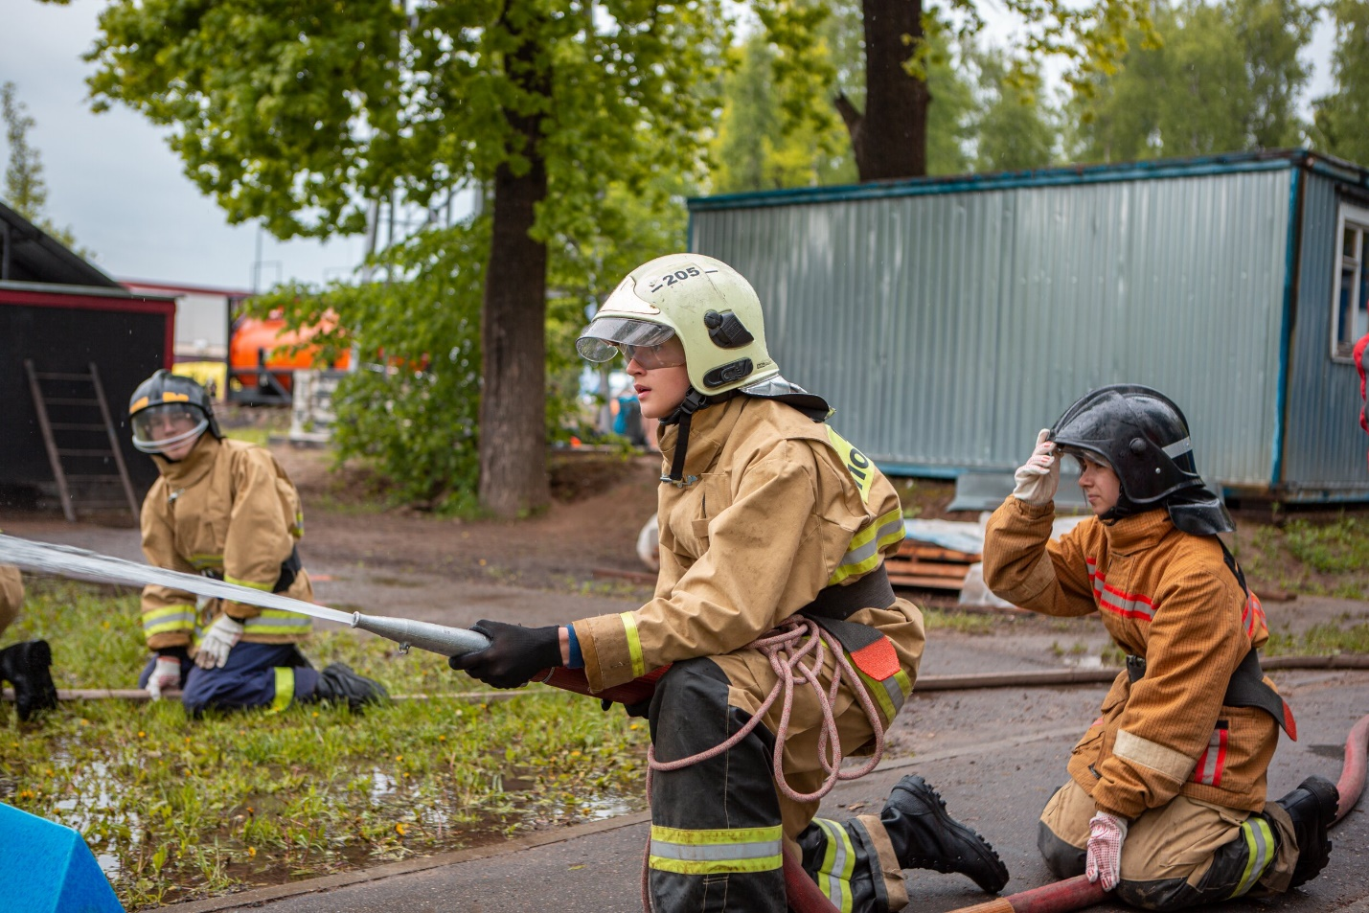
Вторая часть сборной отправлялись на поиски пострадавшего и ценного груза в учебный комплекс, имитирующий задымлённое помещение. По условиям, нужно было не только найти человека, но и доставить его к «коллектору» на втором этаже тренажёра. После чего спасаемого поднимали вверх по трубе, фиксировали на носилках и спускали по лестнице в зону нахождения медиков.
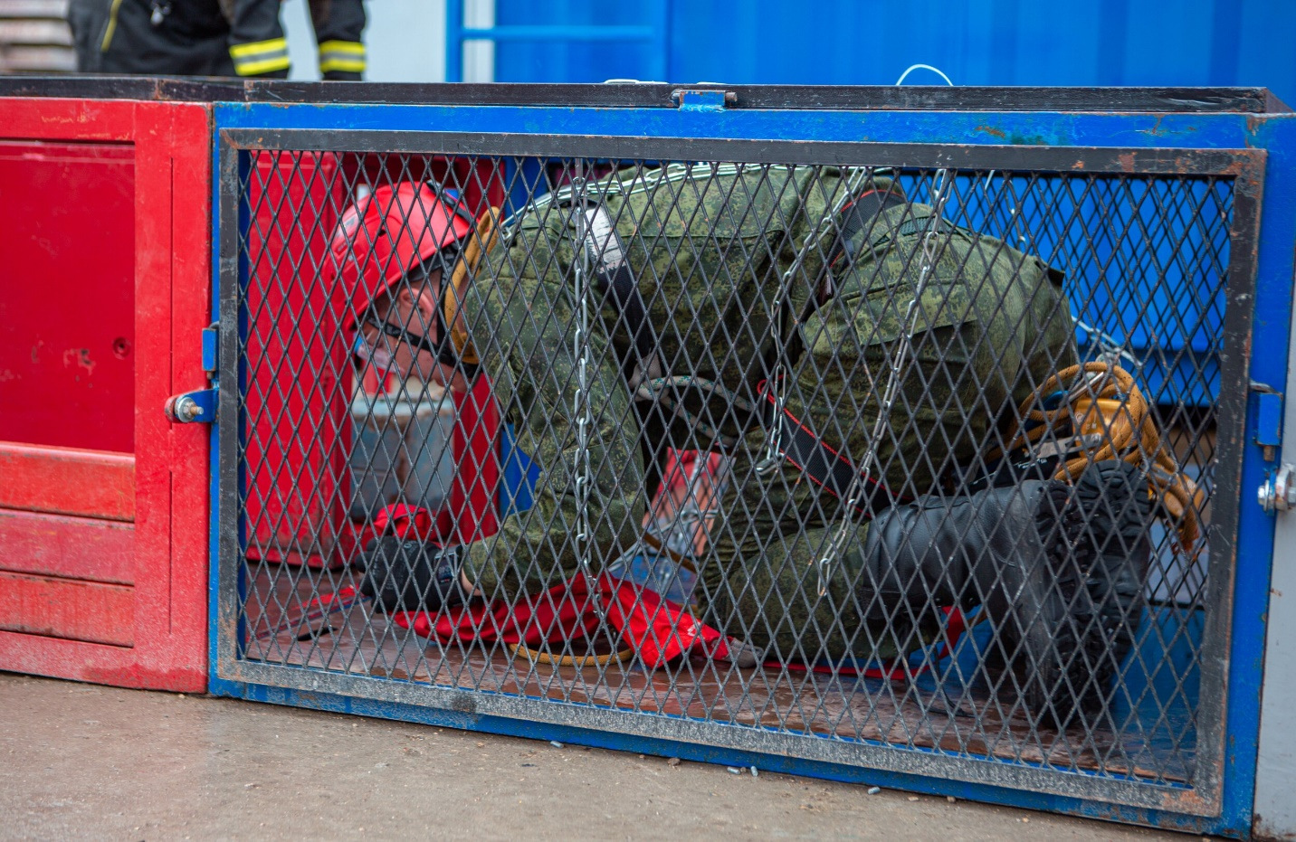
На этапе «первая помощь» команды попадали на место условного происшествия на производственном объекте. Каждая сборная самостоятельно выбирала алгоритм действий и последовательность оказания помощи пострадавшим. В ходе соревнований школьники повторили механизм проведения сердечно-легочной реанимации, методику оказания помощи человеку с повреждением позвоночника, наложение жгута на травмированную конечность, эвакуацию пострадавшего без признаков сознания в безопасную зону. На спасение пяти работников предприятия у команды было 20 минут.
По результатам состязаний призёрами в младшей группе стали команды межрайонных советов директоров образовательных организаций № 30 (ЮАО), № 6 (СВАО) и № 15 (ЮВАО). В старшей возрастной категории лучшие результаты у команд МРСД №15, №30 и № 36 из Зеленоградского округа.
Победители представят Москву на соревнованиях Центрального федерального округа.
Соревнования «Школа безопасности» — одно из наиболее массовых межведомственных проектов, более двадцати лет организуемых Департаментом по делам гражданской обороны, чрезвычайным ситуациям и пожарной безопасности города Москвы, Главным управлением МЧС России по г. Москве, столичным Департаментом образования и науки и Московским детско-юношеским центром экологии, краеведения и туризма.

